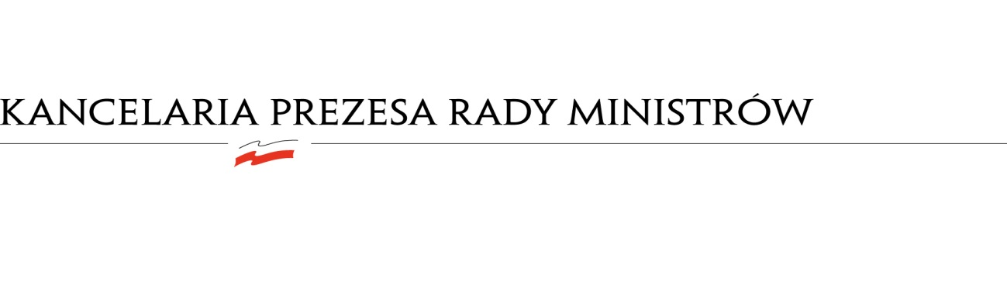
BDG.WZP.1935.9.2022.IŚ
PN-9/2022

Informacja

W postępowaniu na „świadczenie usługi pośrednictwa w publikowaniu ogłoszeń, nekrologów i kondolencji w prasie dla Kancelarii Prezesa Rady Ministrów”
(nr sprawy: PN-9/2022) do terminu składania ofert, tj. do 5 kwietnia 2022 r., do godz. 10.00,
do Zamawiającego wpłynęły następujące oferty:

Lp. | Wykonawca (y) | Oferowana cena ogółem brutto
1. | Media Group Sp. z o.o.  ul. Żurawia 6/12 lok. 320  00-503 Warszawa | 4 151 788,33 zł
2. | Sigma BIS S.A.  ul. Bielańska 12  00-085 Warszawa | 5 111 582,17 zł

Podstawa prawna – art. 222 ust. 5 ustawy z dnia 11 września 2019 r. Prawo zamówień publicznych (Dz. U. z 2021 r., poz. 1129 ze zm.).

